Examen Final

**Parte 1: StoryLine.**

Condición de Sexo de tres provincias de la República de Costa Rica.

¿Se justifica la toma de poder por la fuerza pública? A excepción de Puntarenas con mayoría del sexo femenino en Alajuela y San José, no se justifica

En cuanto a la situación económica, la situación en las provincias no es muy halagüeña.

En cuanto a la condición de sexo en Puntarenas y San José la cantidad de sexo femenino en mayor.

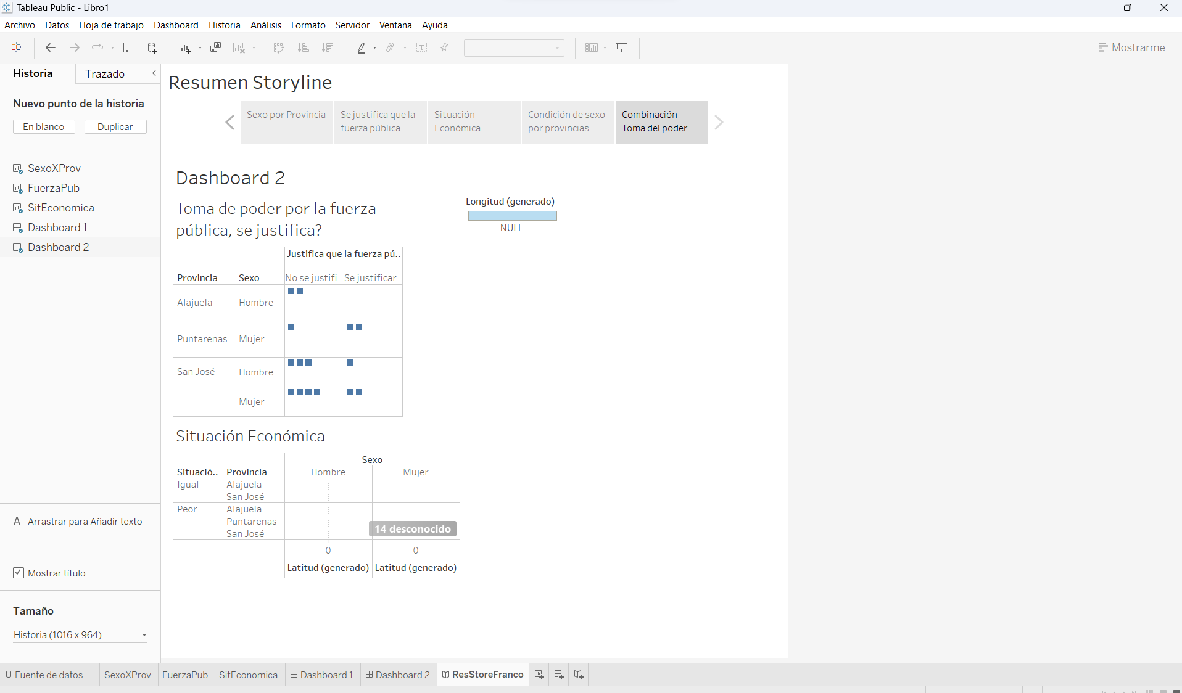

En resumen, profesora Barquero Mejías, respetuosamente se presenta en Word, ya que en Tableau Public, no sé cómo lo graba, busco después el trabajo y me sale incompleto, mis disculpas, sólo lo hago con el propósito de hacer de su conocimiento, que sí se trabajó. Le agradezco, muy atentamente.

Franco Sierra Corral Alumno de XV promoción de Gestión y Políticas Públicas.